

Jueves, 22 de octubre 2020.

**Los pueblos originarios hoy**

**El pasado y el presente**

Lee y comenta

Como ya estudiamos, en el pasado vivieron en Chile distintos pueblos originarios. Algunos de estos pueblos viven todavía en el presente. ¿Crees que su forma de vida será igual que antes o habrá cambiado? En las comunidades, al igual que en las personas, hay cosas del pasado que permanecen y otras que cambian con el tiempo.

Hay cosas de ti que han cambiado desde que naciste hasta hoy. Por ejemplo, ya sabes leer o abrocharte los zapatos, cosas que no hacías cuando tenías dos años. Pero también hay otras que permanecen; por ejemplo, tienes los mismos padres y los mismos abuelos.

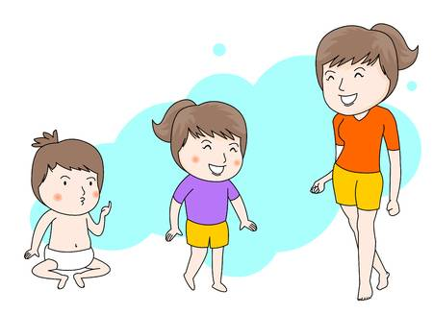



Jueves, 22 de octubre 2020.

En las comunidades también hay elementos que permanecen y otros que cambian. Incluso, algunos de los pueblos originarios que estudiamos en la unidad anterior, como los changos, ya no existen, pero otros como los mapuches permanecen en el presente.





Jueves, 22 de octubre 2020.

Observa las fotografías y luego responde.

a. Marca con una **X** Sí o No, según corresponda.

• ¿Es el presente igual al pasado? Sí No

• ¿Hay cosas del pasado que permanecen? Sí No

b. En la imagen, encierra en un dos cambios y en un dos permanencias que puedas observar entre el pasado y el presente.

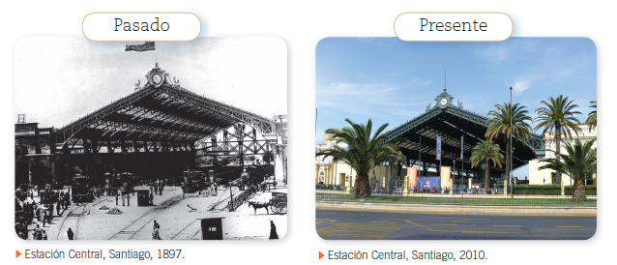



Jueves, 22 de octubre 2020.

Construye un párrafo resumen donde utilices las palabras del recuadro.

Dibuja y colorea a Arica cómo te lo imaginas en el pasado y cómo lo ves en el presente.

